***РАЗ ПРИЩЕПКА, ДВА ПРИЩЕПКА…***

В нашем быту много интересных предме­тов, которые привлекают внимание малышей. Для нас это просто необходимые вещи, а для ребенка они могут стать интересными и очень познавательными игрушками. Современный, «технически грамотный» с раннего детства ма­лыш очень часто тянется к вещам, которые, на наш взгляд, не стоит трогать, а тем более ими играть...

Наверное, в каждом доме можно обнаружить запас бельевых прищепок, которые мы исполь­зуем для закрепления белья, когда развешиваем его после стирки. Дорогие родители, посмотрите на эти вещи по-иному. Обыкновенные бельевые прищепки могут стать замечательными игруш­ками для ребенка.

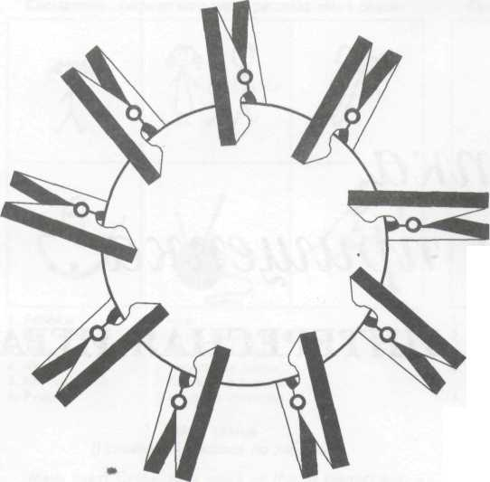Игры с деревянными бельевыми прищеп­ками, которые дети могли прикреплять к кор­зинке с тонкими краями, впервые использовала М. Монтессори - известный итальянский педа­гог, автор оригинальной педагогической систе­мы. Конечно, в ее системе эти предметы - бель­евые прищепки - занимали незначительное ме­сто. Давайте попробуем представить, что игрушек у нас мало, а вот прищепок - много.

Посмотрим, будет ли ребенку интересно? Давайте попробуем...

В настоящее время промышленность выпус­кает разнообразные бельевые прищепки, разли­чающиеся величиной, материалом, цветом.

Игры с прищепками развивают мелкую мо­торику рук, особенно они полезны, если пальчи­ки ребенка действуют неуверенно, неловко.

Сложите прищепки в большую корзинку с тонкими краями, попросите ребенка прикрепить их к краям корзины. Это только начало игры. Обратите внимание малыша на то, что прищеп­ки можно прикреплять к краям на равном уда­лении друг от друга. Это мы с вами развиваем у ребенка чувство ритма. Он об этом и не догады­вается, но малыша привлекает гармония ряда. Он сосредоточенно и старательно располагает при­щепки, а если нарушает ряд, то обратите на это его внимание. Прищепки можно также прикреп­лять к разнообразным деревянным, пластмассо­вым, картонным полоскам различной длины и ширины, группируя и складывая их в ритмичес­кий рисунок: по две-три рядом, а затем с проме­жутком и т. д.

Прищепки могут помочь ребенку научиться определять цвета. Потренируйте его в этом, по­просите положить из корзинки в коробочку сначала красные прищепки, потом синие, желтые и т. д.

Игры с прищепками окажут помощь в формировании элементарных матема­тических представлений вашего ребенка. В определенной степени они являются аналогом абака, т. е. счетного прибора, который используется для определения количества, сравнения двух групп мно­жеств по количеству, для усвоения коли­чественных отношений независимо от ве­личины, протяженности и т. п.

Попросите ребенка дать вам одну прищепку, две, три... Пусть он пересчита­ет их в пределах знакомого ему множе­ства. В более старшем возрасте с помо­щью прищепок можно научить ребенка ре­шать простейшие арифметические задачи на сложение, вычитание, количественные отно­шения с использованием слов больше, меньше. Игра с прищепками поможет вам сформиро­вать у ребенка понятие о цифре методом соотне­сения количества прищепок с определенными цифрами. Например, предложите ребенку на одинаковые по длине полоски прикрепить такое количество прищепок, которое соответствует названной (или нарисованной) вами цифре. Можно взять полоски, отличающиеся по дли­не, к ним соответственно прикрепляется раз­личное количество прищепок, например, к са­мой короткой — одна прищепка, к следующей по длине — две и т. д. Так составляется число­вая лесенка.

Для игр могут использоваться различные по величине круги, к ним в зависимости от разме­ра прикрепляется определенное количество при­щепок. Например, к самому маленькому кругу — три прищепки, к следующему по величине четыре или пять и т. д. Прищепки могут при­крепляться и к другим фигурам, например к тре­угольникам, квадратам, овалам.

Игры с прищепками прекрасно подходят для развития пространственных представлений детей. Поиграйте в такую игру: вы произносите звуки (можно использовать какой-либо музыкальный инструмент), а ребенок в это время прикрепляет прищепки, соотнося их с количеством услышан­ных звуков, в различном пространственном рас­положении: прямо, по кругу, на сторонах квад­рата, треугольника и т. п.

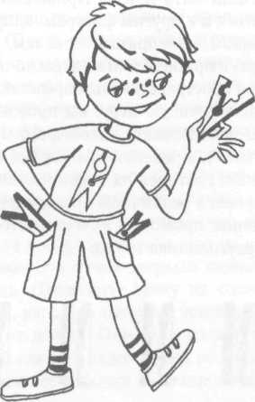Прищепки могут крепиться к различным по­верхностям: краям круглой или овальной кор­зинки, плотной ткани квадратной формы, кар­тона, вырезанного в форме звездочки, и т. п.

Игры с прищепками очень полезны для раз­вития конструктивного мышления вашего ребен­ка. С их помощью можно сделать самые разные объекты: елочку, солнышко, бабочку, тучку. Можно даже «нарисовать» целую картину. Для этого вам потребуется лист ватманской бумаги, круг желтого цвета, треугольники зеленого цве­та (большой и маленький), овал синего цвета, разноцветные удлиненные овалы (все это изго­тавливается вместе с ребенком) и, конечно же, прищепки разных цветов. Предложите ребенку сделать солнышко, т. е. прикрепить желтые при­щепки-лучики к краям желтого круга, а затем — елочку. Для этого к краям зеленого треугольни­ка ребенок крепит зеленые прищепки-веточки. Если к одному краю зеленой полоски прикрепить зеленые прищепки, получится травка. Используя синий овал и синие прищепки-капельки, можно сделать тучку, из которой идет дождик. К неболь­шим разноцветным овальчикам ребенок прикреп­ляет по четыре разноцветные прищепки — ба­бочки. Если ребенок затрудняется, помогите ему. И не забывайте сопровождать все действия ре­чью. Диалог с ребенком во время любой игры — основное условие его всестороннего развития.

Вы можете придумать самые разные истории и рассказать их вместе с вашим малышом. На­пример, попросите его вспомнить картину, кото­рую он мог наблюдать летом.

«Однажды летом я вышла на полянку. Было красиво, светло, тепло. Я посмотрела вокруг: на земле лежала ровным ковром зеленая трава. (По­ложите в нижнюю часть бумажного листа зеле­ную полоску с прищепками.) Я дотронулась ру­кой до травы. Каждая травинка была чуть-чуть колючая и торчала остренькими краями от са­мой земли. (Пусть ребенок тоже дотронется до «травы».) Я посмотрела вокруг, подняла голову и увидела солнце, оно светило яркими лучами. (В это время ребенок кладет в правый верхний угол листа солнышко.) Над травой порхали ба­бочки. Одна бабочка с желтыми крыльями, дру­гая — с красными, а у третьей бабочки крылья разноцветные: синие и красные. (Вместе с ребен­ком разместите бабочек на траве, над травой.) Я посмотрела вокруг и увидела, что на небе по­явилась тучка. Эта тучка закрыла солнышко, и пошел дождь. (Положите тучку на солнышко.) Дождь капал, капал на траву, на землю. Бабочки спрятались от дождя. Они сели на ветки боль­шой зеленой елки. А рядом с ней росла малень­кая елочка, на нее бабочки не стали садиться. Ее

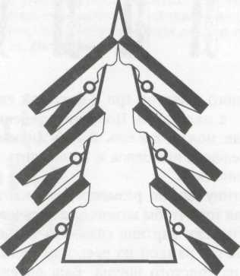

веточки не могли спрятать бабочек от дождя. Тучка прошла мимо, дождик прекратился. (Убе­рите тучку.) Бабочки опять вылетели на полян­ку. Они так интересно летали: то собираясь в круг, то разлетаясь в ряд, то летая друг над другом. (Перемещайте бабочек.) Бабочка с красными крыльями летала выше всех, под ней была ба­бочка с разноцветными крыльями, а внизу — с синими. Потом бабочки устали летать и опусти­лись на траву».

Затем предложите ребенку самостоятельно составить картину, какую он видел, когда гулял на поляне. Повторите свой рассказ, попросите ребенка составить какую-то одну фигуру. Это уже игра «Составь фигуру». Ребенок прикрепляет к каждой фигуре определенное количество прище­пок. Например, чтобы составить солнышко, надо взять пять прищепок желтого цвета, чтобы со­ставить тучку, нужно взять четыре прищепки синего цвета, чтобы получилась елка, можно прикрепить с двух сторон треугольника прищепки

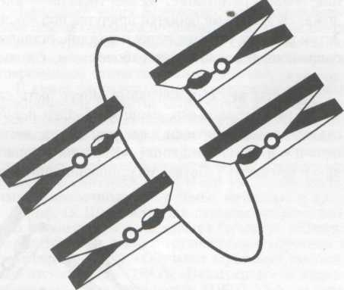 зеленого цвета по три к большой елке и по одной — к маленькой. Попросите ребенка поду­мать, как можно сделать травку (нужно взять много зеленых прищепок и прикрепить их к зе­леной полоске).

Картину можно разместить на картоне, на полу. Для того чтобы возникло ощущение закон­ченности, если картина создается на полу, она обрамляется рамкой из реек или прямоуголь­ником из толстого шнура. Ваш ребенок дол­жен иметь возможность творить - «рисовать» картину из составленных с помощью прище­пок картинок.

После того как ребенок составит ту или иную фигуру, предложите ему сказать, сколько прище­пок ему понадобилось. Ребенок считает количе­ство прищепок, называет его. Предложите ему назвать количество прищепок определенного цвета. Например, чтобы составить фигуру бабоч­ки, надо взять две прищепки красного цвета и две — синего.

Помогите ребенку обобщить свои действия. Он должен сказать, что всего прищепок четыре, и все они одного цвета (для одноцветных фигурок), или: всего прищепок четыре — две красного и две синего цвета.

Предложите ребенку расположить бабочек на поляне. Сначала скажите, что все бабочки, летая над поляной, расположились в круг. Затем они выстроились в ряд, затем бабочки летали, где хотели. Пусть ваш ребенок вспомнит, куда спря­тались бабочки, когда пошел дождь. Ребенок открепляет прищепки от контурного изображе­ния тучки и располагает их над травкой — идет дождь. В это время бабочки прячутся под елкой. Затем ребенок убирает тучку и дождик, оставляя солнышко, и располагает бабочек там, где ему хочется.

Сюжеты игр с прищепками могут быть са­мыми разнообразными, например: «Ежи и зай­цы на поляне» (иголки ежа, уши зайца, ветви елок и т. п. — из прищепок), «Корзина с морко­вью и репками» («ботва» из прищепок прикрепляется к плоскостным изображениям репок, морковок) и т. п.

С прищепками можно играть и в другие игры. Например, «Развесь платочки разной величины (или разного цвета) на веревке». Для этого по­пробуйте вместе с ребенком сделать штативы, между которыми натяните веревку. Предложите ребенку развесить платочки на веревке, исполь­зуя соответствующее количество прищепок, на­пример, самый маленький платочек прикрепить к веревке одной прищепкой, побольше — двумя, еще больше — тремя и т. д. Или красный плато­чек прикрепить к веревке двумя красными при­щепками, синий — двумя синими прищепками и т. д., а затем сравнить количество прищепок, ори­ентируясь на цвет. Количество прищепок одного цвета зависит от количества платочков того или иного цвета. Например, на веревку повесили два платочка синего цвета. Соответственно и прище­пок взяли по две, т. е. всего четыре, и т. д. Затем попросите ребенка сравнить количество прище­пок разного цвета. Одинаковое ли число прище­пок красного и синего цвета? Какого цвета боль­ше прищепок прикрепили к веревке? И т. п.

Для игр с прищепками можно сделать специ­альные деревянные панно, к которым шурупами привинчиваются прищепки. С помощью этих при­щепок дети прикрепляют к панно свои рисунки, аппликации и т. п. Не поленитесь сделать на одной из стен детской комнаты такое панно. При выполнении игровых упражнений решает­ся сразу несколько задач: на пространственную ориентировку, на развитие мелкой моторики, на формирование соответствующих заданию матема­тических представлений (количественных, вре­менных, величинных, пространственных) и т. п.

Многолетний практический опыт показал нам, что именно эти игры становятся наиболее любимыми детьми, они вызывают у них боль­шой интерес и способствуют обогащению их бы­тового и практического опыта.

Итак, раз прищепка, два прищепка... Может получиться интересная игра.